
知學堂---三摺頁製作技巧精進暨自主學習講座



- 講座目的：發揮學生自主學習精神，透過教師講座引導，進行經驗傳承與資料分享，增進大學個人申請的三摺頁製作技巧，進而增進學生及教師自主學習能力，以期能在個人申請上有亮眼的表現！
- 講座老師：郭佳誠老師。
- 講座對象：本校高三學生、高三導師、高三任課老師。
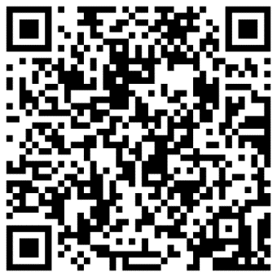
- 講座地點：3樓電腦教室。
- 講座時間：共2場，每場35人。
(一)109年3月11日(三)17:30-20:00。
(二)109年3月12日(四)17:30-20:00。。
- 報名方式：
- 採網路報名(掃描QR CODE填寫GOOGLE表單)，報名截止日期為3/6(五)中午12：00。
- 以優先報名同學為原則，錄取公告於3/10(二)中午12：00公告於學校首頁。
- 注意事項：
- 電腦教室內禁止飲食，請在講座前先完成用餐。
- 報名學生務必攜帶個人獎狀、作品資料前來彙整、掃描。
- 如有疑問，請來電教務處實驗研究組，分機518。

